Natuur: H 1.2 oertijd

Oertijd: is de tijd langer dan 5000 jaar geleden.

De vuurplaats: de plek waar een groot vuur brand, bijvoorbeeld om je te op te warmen

De huiden: dat is de buitenste laag van een lichaam, ook wel vel genoemd.

De wapens: een wapen is een voorwerp waar je mee kunt jagen of vechten

Het jagen: is het achterna zitten van een dier om het te doden.

Vroeger: is een lange tijd voor nu. Dat kan 5 jaar zijn, maar ook 100 jaar.
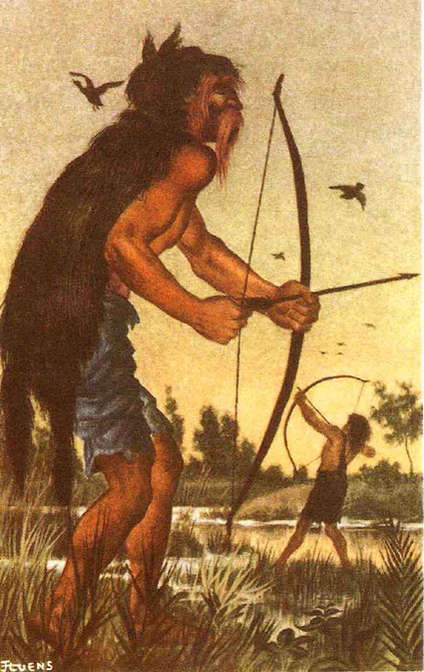
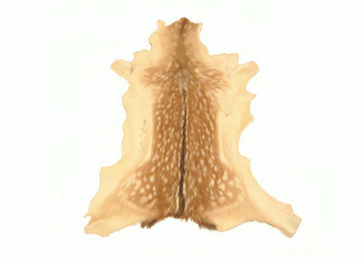
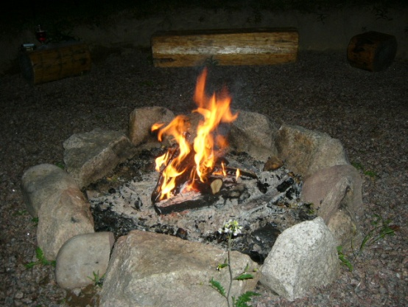
De huiden
vroeger
Het jagen

De wapens
De vuurplaats
De oertijd

